الکترون جی اس چیست ؟(Electron js )

* ما به کمک الکترون می توانیم به کمک محیط node js با زبان جاوا اسکریپت و HTML و CSS برنامه های تحت دسکتاپ چند سکویی توسعه بدهیم که بر روی لینوکس ، مک و ویندوز اجرا شوند.
* این فریمورک از node js برای برنامه نویسی Backend و از Chromium برای ساخت ظاهر برنامه و اجرای کدهای جاوا اسکریپت استفاده می کند .
* این فریمورک توسط کمپانی گیت هاب توسعه داده شده و برنامه های بزرگی از جمله Vs code و دیسکورد و ... با آن توسعه داده شده است.
* ما از این فریمورک نه تنها به صورت جاوا اسکریپت خام و یا تایپ اسکریپت می توانیم استفاده کنیم بلکه از آن در کنار ری اکت جی اس ، انگولار ، ویو جی اس و یا نکست و... هم می توانیم استفاده کنیم.
* برای نصب آن از دستور npm i –D electron می توانیم استفاده کنیم .
* برای اجرا برنامه لازم است در فایل package.json یک مقدار main برای الکترون مشخص کنیم مثل “main” : “index.js” .
* در فایل اصلی باید فقط منطق اصلی برنامه را پیاده سازی کنیم .
* Main Process مسئول تعامل با سیستم عامل و دسترسی به فایل ها است. در این بخش ماژول های Node.js به سیستم عامل کاربر دسترسی دارند و عملیات مربوط به File System Manipulation را انجام می دهند.
* وظیفه Renderer Process ایجاد رابط کاربری گرافیکی است. این پردازش، وظیفه کنترل مرورگر کرومیوم برنامه را بر عهده دارد.
* فایل index.html : رابط کاربری گرافیکی در قالب این فایل پیاده سازی می شود.
* با دستور electron . در ترمینال و روت پروژه می توانیم پروژه خود را اجرا کنیم.
* برنامه های الکترون با استفاده از جاوااسکریپت و بهره گیری از اصول و روش ­های مشابهی که در برنامه نویسی با Node.js وجود دارد، توسعه می ­یابند. تمامی API ها و ویژگی ­هایی که در الکترون یافت می ­شوند، از طریق ماژول electron قابل دسترسی می ­باشند و مانند هر ماژول دیگر مربوط به Node.js در برنامه بارگذاری می­ شود.
* برای ساخت یک برنامه باید ابتدا چرخه حیات آن برنامه را در نظر گرفت. چرخه حیات یک برنامه الکترون از طریق ویژگی electron.app مدیریت می­ شود. تمام عملیات و رخدادهای برنامه درون این قسمت ایجاد می ­شوند و از بین می ­روند.
* 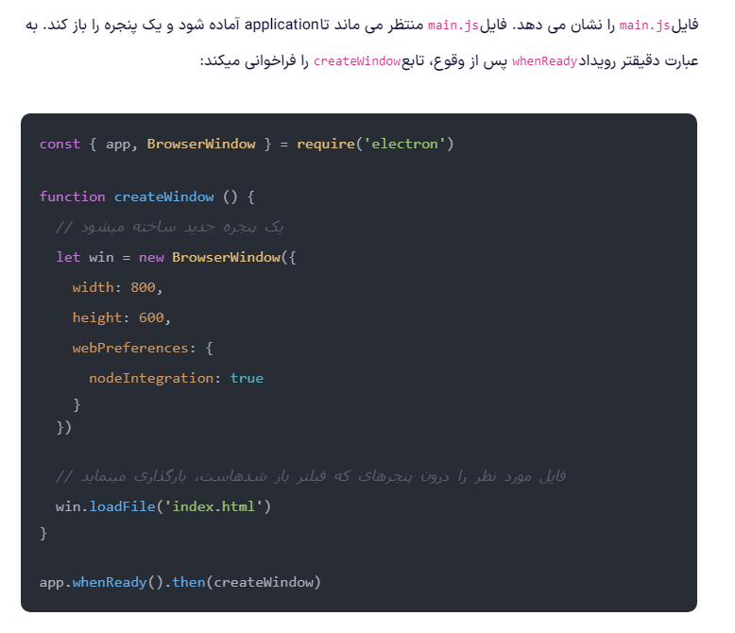 پنجره­ های الکترون به وسیله کلاس electron.BrowserWindow ایجاد میشوند.

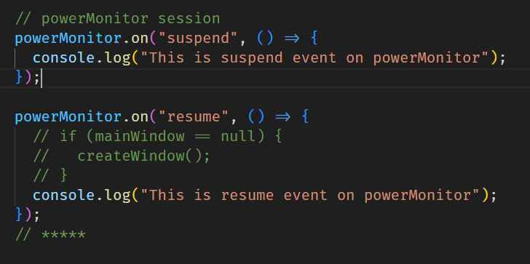**ماژول powerMonitor :** به وسیله این ماژول می توانیم رویداد هایی مثل حالت خواب سیستم یا بیدار شدن سیستم را کنترل کنیم و دستورات لازم را در این رویداد ها اجرا کنیم.

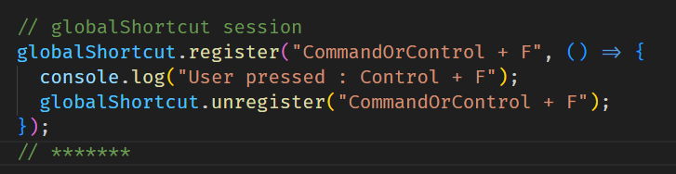ماژول globalShortcut : به وسیله این ماژول می توانیم برای برنامه خود کلید های شورت کات تعریف کنیم .

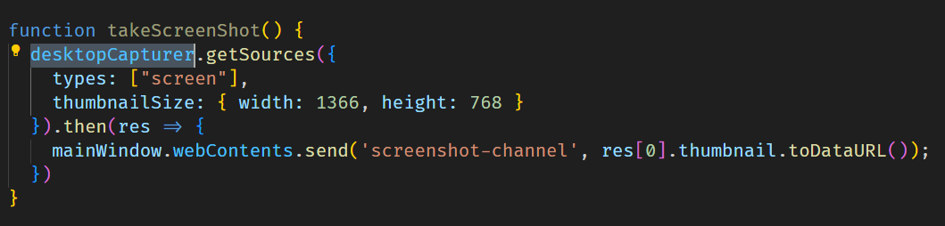**ماژول desktopCapturer :** به وسیله این ماژول به دستکتاپ خود دسترسی داریم و می توانیم عملیاتی مثل اسکرین شات گرفتن از صفحه را انجام دهیم .

**ماژول dialog :** به وسیله این ماژول می توانیم MessageBox ، و دیالوگ های متفاوت را نمایش بدهیم .

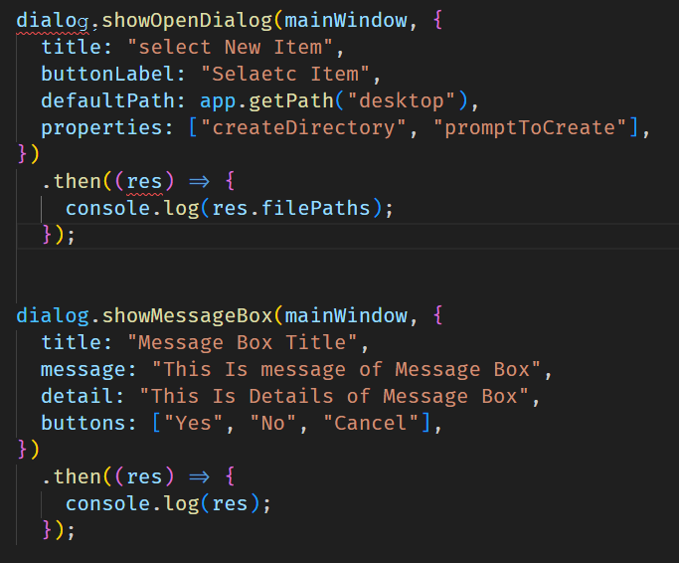

**ماژول session :** به وسیله این ماژول به session دسترسی داریم و از جمله کارهایی مثل ست کردن کوکی ، حذف کوکی و یا بدست آورن کوکی ها رانجام بدهیم .

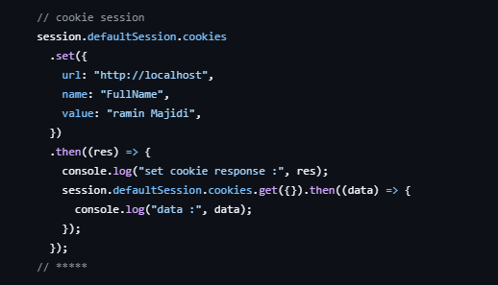

**ماژول Menu :** به وسیله این ماژول می توانیم منو های برنامه را تعریف کنیم.

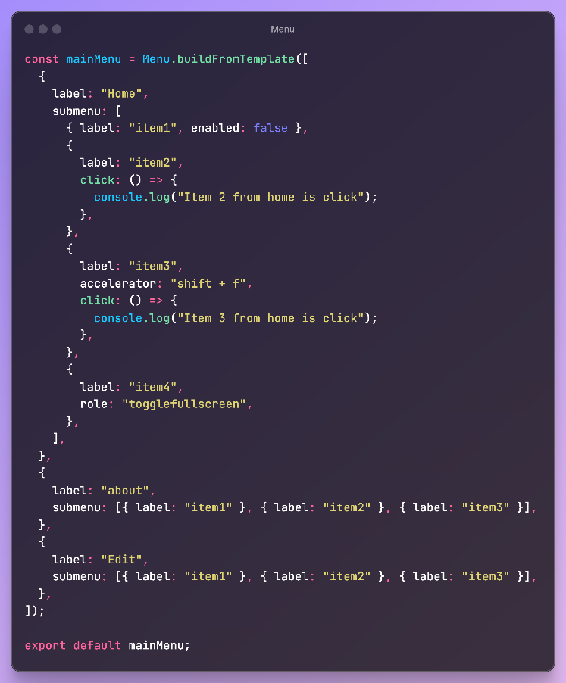

**ماژول webFrame :** به وسیله این ماژول ما فریم صفحه دسترسی داریم و کارهایی از قبیل زوم کردن در صفحه را به وسیله متد setZoomFactor می توانیم انجام دهیم که عددی پیش فرض آن 1 است .

**مفهوم Inter-Process Communication**  به اختصار IPC به معنای لغوی ارتباط پردازشی داخلی .

* اگر در الکترون بخواهیم یک ارتباط بین main process و renderer process ایجاد کنیم باید از مفهوم IPC استفاده کنیم.

**ماژول ipcRenderer** بحث رندر کردن را ساپورت می کند ، ما می توانیم اطلاعاتی رو از فایل Main ارسال کنیم و به وسیله این ماژول در فایل preload آن را اطلاعات را دریافت کنیم .

**ماژول ipcMain :** از این ماژول هم در فایل main میتوانیم برای تبادل اطلاعات با فایل preload استفاده کنیم .

**فایل preload :** از خصوصیات این فایل این است که همه api مربوط به node js در فرآیند پیش بارگذاری قابل دسترس است و همینطور تمام افزونه های کرومیوم هم قابل استفاده است .

نحوه کار ipc ها چطوریه : ما برای ipc یک کانال با نام یونیک ایجاد می کنیم و حالا به وسیله ipcRenderer و ipcMain به این کانال گوش می کنیم و هر دیتای را از طریق این کانال ارسال یا دریافت می کنیم و عملیات مورد نظر را اجرا می کنیم .

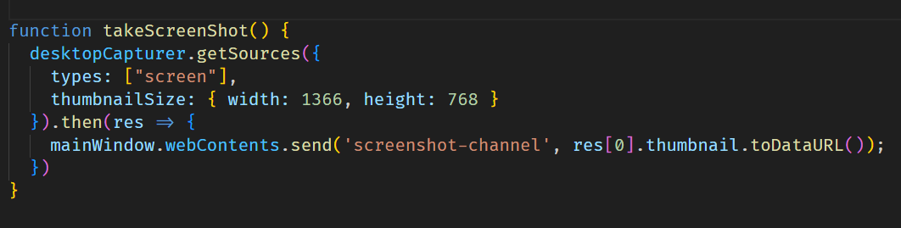

به عنوان مثال ما برای گرفتن اسکرین شات از صفحه باید از ماژول desktopScreenShot در فایل main.ts استفاده کنیم و چون در این فایل به dom دسترسی نداریم برای نمایش این عکس در نتیجه آن را به حالت base64 از طریق کانالی به نام screenshot-channel ارسال کردیم.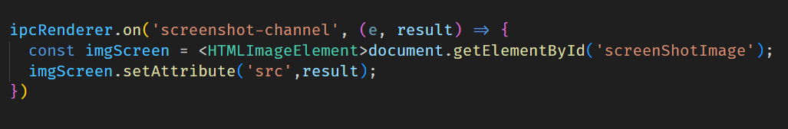

و بعد در فایل preload.ts به وسیله ipcRenderer به کانال screenshot-channel گوش کردیم تا در فرآیند پیش بارگذاری دیتا ارسالی رو دریافت کنیم و در نتیجه آن را در یک تگ img در سند html به نمایش در آوردیم .

**متدهای IPC :**

**متد on :** برای گوش کردن به رویداد کانال است و با هربار تکرار رویداد این دستورات مجدد اجرا می شوند.

**متد once :** این متد هم برای گوش کردن به رویداد های کانال استفاده می شود با این تفاوت که فقط یک بار دستورات را اجرا می کند.

**متد send :** این متد برای ارسال دیتا در کانال استفاده می شود.

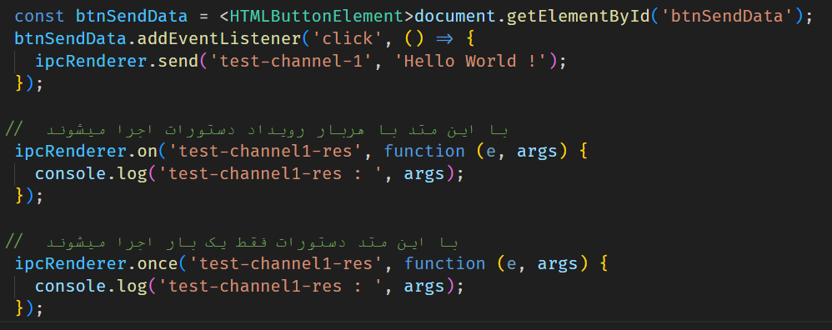[**ما بقی متدها در داکیومنت**](https://www.electronjs.org/docs/latest/tutorial/ipc)

**مفهوم shared API :**

ما داخل node js یکسری ماژول داریم که با استفاده از آنها می توانیم یکسری کارهای سیستمی و مربوط به سیستم عامل یا کارهای فایل و ... را انجام بدیم . ما در الکترون هم این ماژول ها را داریم که می توانیم از آن ها در main process یا renderer process هم استفاده کنیم ، به همین دلیل به این ماژول ها shared API گفته می شود .

**ماژول process:** به وسیله این ماژول می توانیم اطلاعاتی از سیستم ، کرش کردن برنامه ، هنگ کردن برنامه ،سیستم عامل ، میزان cpu مورد استفاده و ... را انجام داده یا بدست بیاوریم . [**لینک مربوطه در داکیومنت**](https://www.electronjs.org/docs/latest/tutorial/process-model) **.**

**ماژول screen :** به وسیله این ماژول می توانیم مشخصات مانیتور ، محل قرارگیری موس در صفحه ، اضافه شدن یک مانیتور جدید به سیستم ، حذف مانیتور جانبی از سیستم و ... را بدست آوریم . [**لینک مربوطه در داکیومنت**](https://www.electronjs.org/docs/latest/api/screen) .

**متد getCursorScreenPoint :** به وسیله این متد از ماژول screen می توانیم محل قرار گیری موس در صفحه اپلیکیشن رو بدست آوریم که یک آبجکت جاوا اسکریپتی با دو پروپرتی x , y را به ما می دهد.